线上面谈指引
（供考生使用）

- 面谈形式
根据《深圳市龙岗区赴外面向2021年应届毕业生公开招聘事业单位工作人员公告》规定，本次面谈采取线上形式进行。
- 面谈平台
（一）本次线上面谈所使用的APP平台为：腾讯会议。
考生需要提前准备1个腾讯会议个人账号，开展线上面谈工作。
（二）线上面谈平台的会议号及密码：招聘单位在面谈前一天以手机短信形式告知考生。
考生须按相关要求，按时加入指定会议室进行报到候考。
- 面谈时间
2020年12月6日（星期天），线上面谈分上午场、下午场。
- 面谈要求
（一）考场环境
1.考生须提前准备相对独立、封闭、安静的线上面谈环境，采光良好，不逆光。
2.考生应选择干净、整洁、适合线上面谈的背景墙，纯色背景墙为佳，面谈时不得使用虚拟背景。
（二）网络平台
1.考生须提前下载“腾讯会议”APP（更新至V1.5.6以上版本）并熟悉操作方法。
2.考生须确保网络良好能满足线上面谈需求，建议优先使用有线网络。
3.考生须准备应急方案，确保在突发情况时能随时启用备用方案继续线上面谈。
（三）设施设备
1.考生须准备1台带摄像头、麦克风的设备（如一台笔记本电脑、平板电脑或智能手机）参加线上面谈。
2.考生须确保设备电量充足，保证设备充电电源连接，备好充电宝。保证面谈过程不受其他因素干扰。
（四）画面呈现
1.考生在线上面谈平台进行面谈前，手持身份证原件面向镜头，身份证个人信息面对准镜头进行确认。
2.线上面谈时考生须衣着大方得体，保证面部清晰可见，声音清晰。
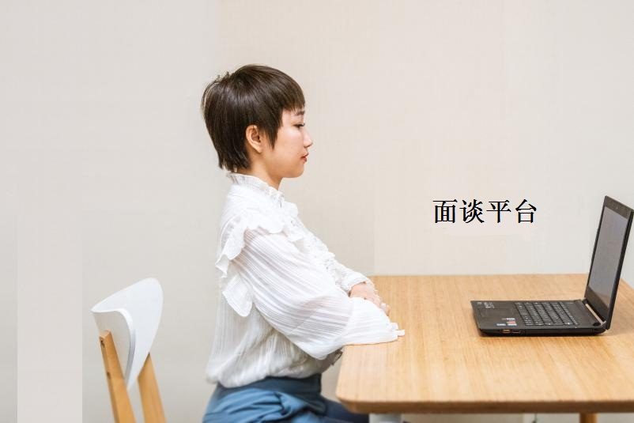
（示例图）
- 面谈流程
（一）第一步：报到候考
1.修改“您的名称”：考生须将个人账号的“您的名称”修改为“线上面谈序号+姓名”（如：1韩梅梅）后，开启麦克风、扬声器、摄像头，申请加入平台。
2.时间要求：上午场平台于线上面谈当天08:30—09:00开放，考生须携带本人身份证原件在09：00前进入指定平台报到。
下午场平台于线上面谈当天13:30—14:00开放，考生须携带本人身份证原件在14：00前进入指定平台报到。
（二）第二步：核验身份
按考生序号顺序逐个进入面谈平台。考生须手持本人身份证进行身份核验。核验通过后，考生根据工作人员安排做好面谈准备。
（三）第三步：线上面谈
考生依照考官指令及线上面谈规则开始面谈。面谈完毕后，工作人员将考生移出面谈平台。
- 注意事项
（一）考生所使用到的线上面谈平台会议号及密码，由招聘单位在面谈前一天以手机短信形式告知。请各位考生在面谈当天做好个人学习生活安排，提前按要求布置考场环境，提前熟悉软件操作、调试设备、测试并确保网络流畅等。因个人设备问题或网络不通畅所导致的问题由考生自行承担责任。
（二）线上面谈当天，由工作人员依据顺序引导考生进行平台线上面谈。考生在面谈中应按照考官指令以普通话回答问题。

